


计算机组成原理
实验报告

专业班级： 计算机2101班
学 号： 2106410117
姓 名： 杨金娜

计算机科学与工程学院
2023年11月 11日

实验三 微程序控制器实验
一、实验目的
1、掌握微程序控制器的组成原理
2、掌握微程序的编写、输入，观察微程序的运行
二、实验原理
实验设计了五条机器指令：IN（输入）、ADD（二进制加法）、STA（存数）、OUT（输出）、JMP（无条件转移），其指令格式如表3-1所示（前4位为操作码）：
表3-1简单模型机机器指令
助记符 | 机器指令 | addr对应的二进制地址码 | 说明
IN  ADD addr  STA addr  OUT addr  JMP addr | 0000 0000  0001 0000 XXXX XXXX  0010 0000 XXXX XXXX  0011 0000 XXXX XXXX  0100 0000 XXXX XXXX |  | 输入数据→R0  R0+[addr] →R0  R0 →[addr]  [addr]→显示输出  addr →PC

其中IN为单字长（8位），其余为双字长指令，XXXX XXXX 为addr对应的二进制地址码。
为了向RAM中装入程序和数据，检查写入是否正确，并能启动程序执行，还必须设计三个控制台操作微程序，控制台命令如表3-2所示。
表3-2控制台命令
SWB | SWA | 控制台指令
0  0  1 | 0  1  1 | 读内存（KRD）  写内存（KWE）  启动程序（RP）

存储器读操作（KRD）：控制台SWB、SWA为“0 0”时，可对RAM进行读操作。
存储器写操作（KWE）：控制台SWB、SWA为“0 1”时，可对RAM进行写操作。
启动程序（RP）：控制台SWB、SWA为“1 1”时，即可转入到01号“取址”微指令，启动程序运行。
设计数据通路图，如图3-1所示。
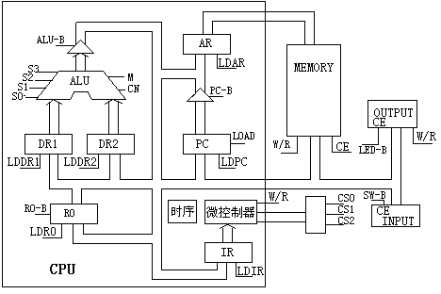

图3-1 数据通路图
指令寄存器（IR）：指令寄存器用来保存当前正在执行的一条指令。当执行一条指令时，先把它从内存取到缓冲寄存器中，然后再传送至指令寄存器。指令划分为操作码和地址码段，由二进制数构成，为了执行任何给定的指令，必须对操作码进行测试[P（1）]，通过节拍脉冲T4的控制，以便识别所要求的操作。“指令译码器”根据指令中的操作码强置微控制器单元的微地址，使下一条微指令指向相应的微程序首地址。
微程序流程图见图3-2。当执行“取指”微指令时，该微指令的判断测试字段为P（1）测试。由于“取指”微指令是所有微程序都使用的公用微指令，因此P（1）的测试结果出现多路分支。用指令寄存器的前4位（IR7-IR4）作为测试条件，出现5路分支，占用5个固定地址单元。
控制台操作为P（4）测试，它以控制台信号SWB、SWA作为测试条件，出现了3路分支，占用3个固定微地址单元。当分支微地址单元固定后，剩下的其它地方就可以一条微指令占用控制存储器的一个微地址单元，随意填写。注意：微程序流程图上的地址为八进制。

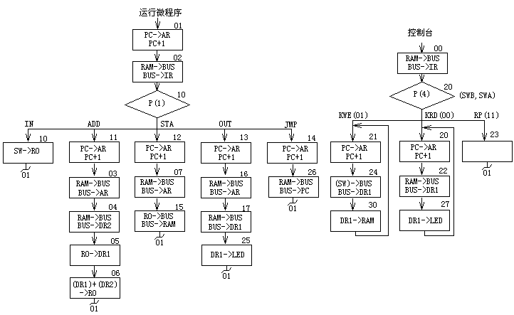
图3-2 微程序流程图

微代码定义如表3-3所示。当全部微程序设计完毕后，应将每条微指令代码化，表3-4即为图3-2的微程序流程图按微指令格式转化而成的“二进制微代码表”。
表3-3 微代码定义
242322212019181716151413121110987654321S3S2S1S0MCnWEA9A8ABCuA5uA4uA3uA2uA1uA0
121110选择000001R0_B010R1_B011R2_B100101ALU_B
987选择000001P（1）010P（2）011P（3）100P（4）101
151413选择000001LDRI010LDDR1011LDDR2100LDIR101LOAD
A字段
B字段
C字段
表3-4 二进制微代码表
微地址 | S3 S2 S1 S0 M CN WE A9 A8 | A | B | C | UA5——UA0
00 | 000000011 | 000 | 000 | 100 | 010000
01 | 000000011 | 110 | 110 | 110 | 000010
02 | 000000001 | 100 | 000 | 001 | 001000
03 | 000000001 | 110 | 000 | 000 | 000100
04 | 000000001 | 011 | 000 | 000 | 000101
05 | 000000011 | 010 | 001 | 000 | 000110
06 | 100101011 | 001 | 101 | 000 | 000001
07 | 000000001 | 110 | 000 | 000 | 001101
10 | 000000000 | 001 | 000 | 000 | 000001
11 | 000000011 | 110 | 110 | 110 | 000011
12 | 000000011 | 110 | 110 | 110 | 000111
13 | 000000011 | 110 | 110 | 110 | 001110
14 | 000000011 | 110 | 110 | 110 | 010110
15 | 000000111 | 000 | 001 | 000 | 000001
16 | 000000001 | 110 | 000 | 000 | 001111
17 | 000000001 | 010 | 000 | 000 | 010101
20 | 000000011 | 110 | 110 | 110 | 010010
21 | 000000011 | 110 | 110 | 110 | 010100
22 | 000000001 | 010 | 000 | 000 | 010111
23 | 000000011 | 000 | 000 | 000 | 000001
24 | 000000000 | 010 | 000 | 000 | 011000
25 | 000001010 | 000 | 101 | 000 | 000001
26 | 000000001 | 101 | 000 | 110 | 000001
27 | 000001110 | 000 | 101 | 000 | 010000
30 | 000001101 | 000 | 101 | 000 | 010001

各信号的功能说明：
(1)uA₅~uAo——微程序控制器的微地址输出信号，以观察微地址的变化情况。
(2)IR7~IR4——指令寄存器IR7、IR6、IR5、IR4输出信号．输入至微程序控制器作为修改微地址用的控制信号。
(3)T1~T4——时序信号发生器提供的四个标准输出信号。
(4)s3、s2、sl、s0、——由微程序控制器输出的ALU操作选择信号，以控制执行16种算术操作或16种逻辑操作中的哪一种操作。
(5)M——微程序控制输出的A上u操作方式选择信号端。M＝0执行算术操作；M＝l执行逻辑操作。
(6) 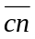——微程序控制器的输出的进位标志信号，＝0表示ALU运算时最低位有进位，＝1，则表示无进位。
(7)WE——微程序控制器输出的RAM读写信号。当WE＝0为存储器读；如WE＝1为存储器写。
(8)LOAD——微程序控制器的输出信号。LOAD＝0时，PC(程序计数器)处于并行置数状态；LOAD＝1时，PC处于计数状态。
(9)ALU_B——微程序控制器输出信号，控制运算器的运算结果是否送到数据总线BUS．低电平有效。
(10)R0_B——微程序控制器输出信号，控制寄存器R4的内容是否达到数据总线BUS，低电平有效。
(11)SW_B——微程序控制器输出信号，控制八位数据开关sw7一sw0的开关量是否送到总线，低电平有效。
(12)LDR0——微程序控制器的输出信号。控制把总线上的数据打入寄存器R0。
(13)LDR1——微程序控制器输出信号，控制把总线上的数据打入寄存器DR1。
(14)LDR2——微程序控制器输出信号，控制把总线上的数据打入寄存器DR2。
(15)LDIR——微程序控制器输出信号，控制把总线上的数据(指令)输入到指令寄存器IR中。
(16)P(1)——用于机器指令的微程序分支测试。
(17)P(4)——用于控制台程序分支测试。
微程序控制器的组成如图3-3所示。其中控制存储器由lpm_rom构成，输出24位控制信号。在24位控制信号中，微命令信号18位，微地址信号6位。在不判别测试的情况下，T2时刻6位微地址信号M[6..1]即为下一条微指令地址。当T4时刻根据当前指令进行测试判别时，转移逻辑满足条件后输出的低电平通过强制端将某一触发器置为“1”状态，完成微程序地址修改。
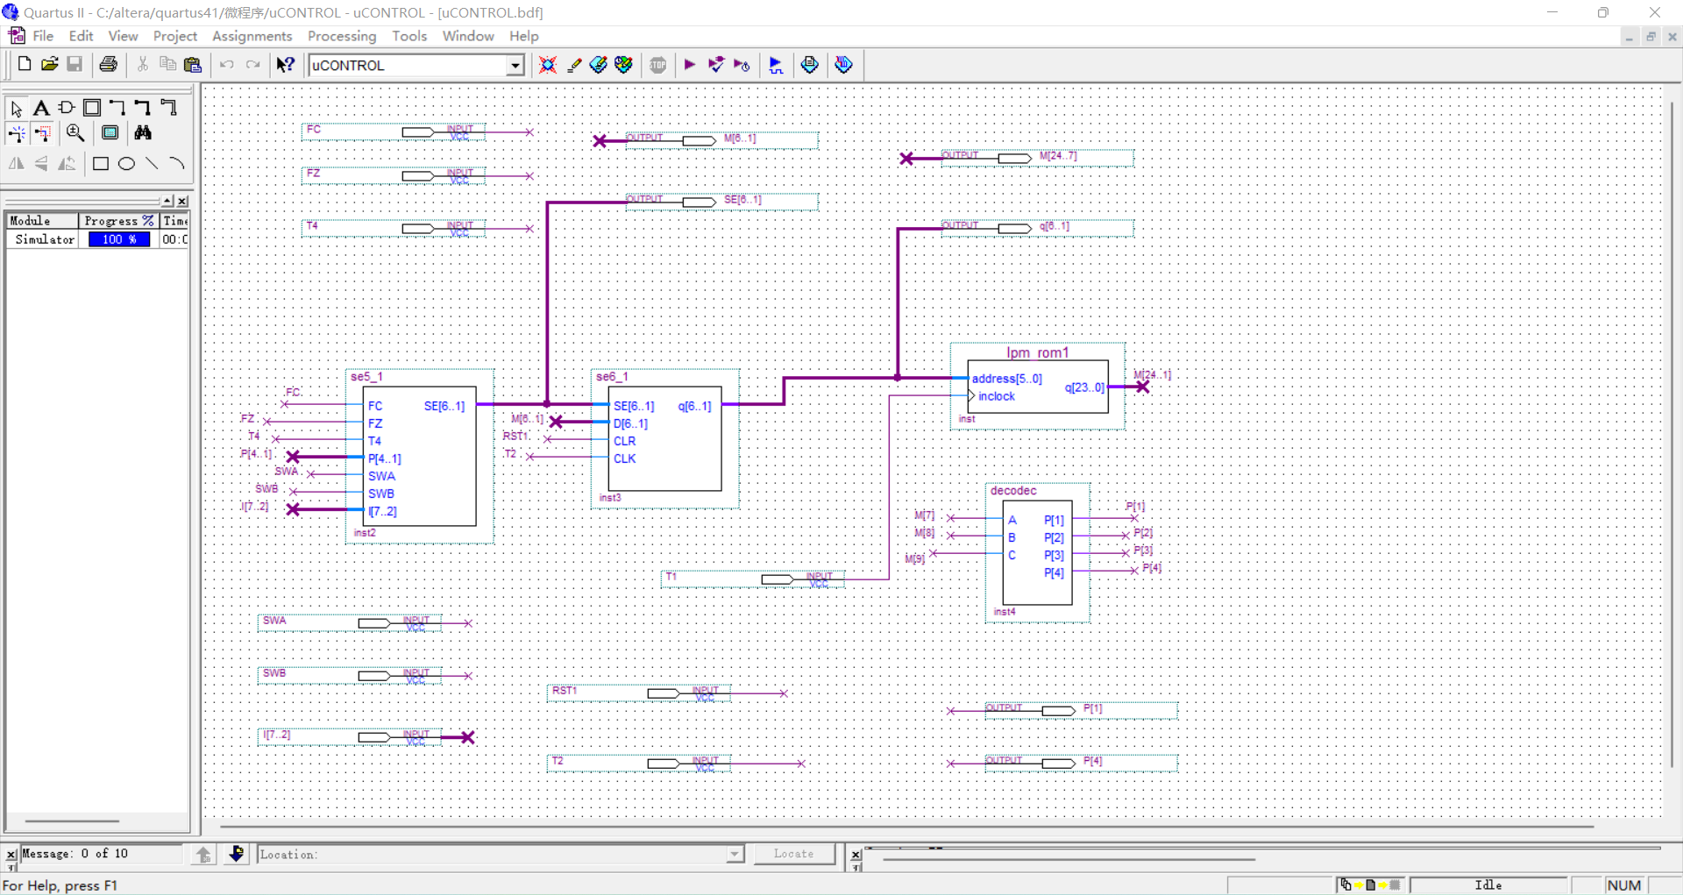三、实验内容
1、设计微地址转移逻辑电路和微地址寄存器电路，并生成相应的框图符号。
2、设计实现微程序控制器电路。
3、利用仿真波形图验证微程序控制器的功能。
四、实验步骤
（1）微地址转移逻辑电路
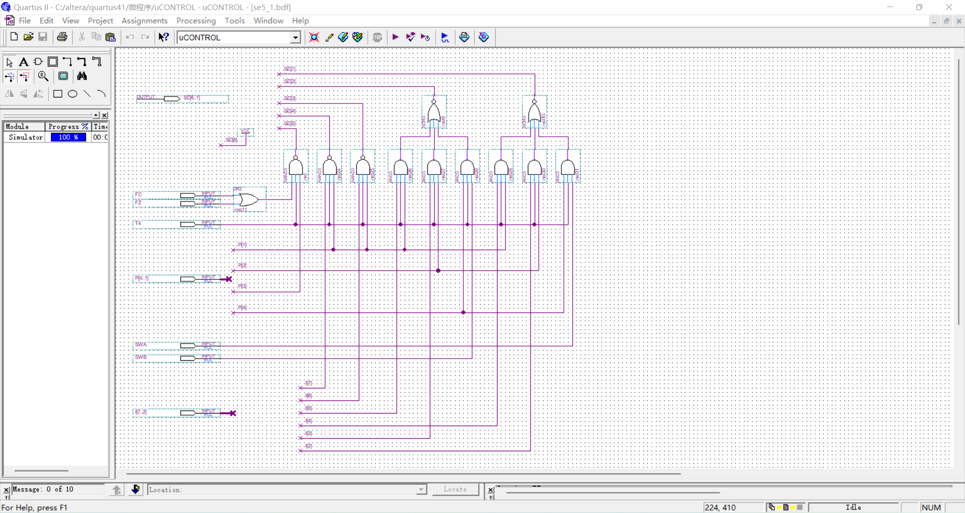（2）微地址寄存器电路
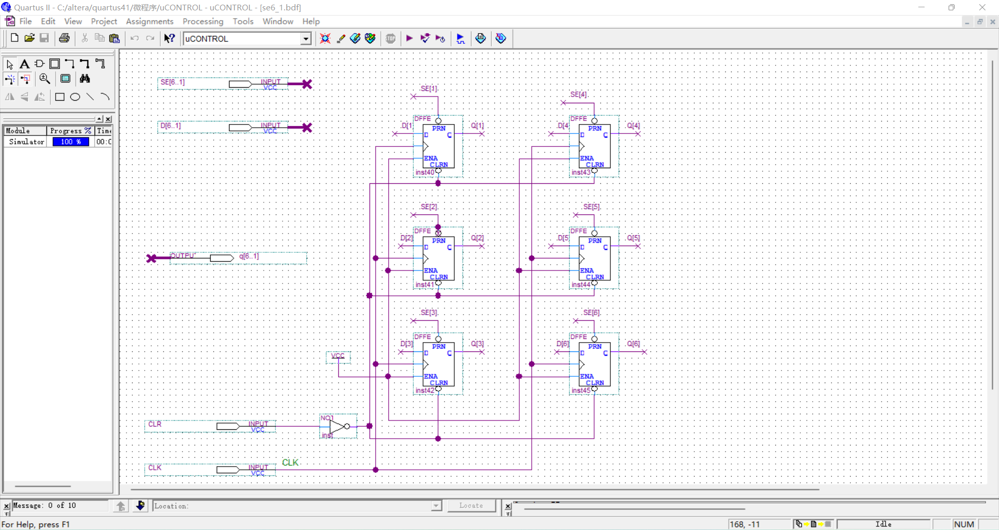4、设计译码器电路，产生P[1]-P[4]信号
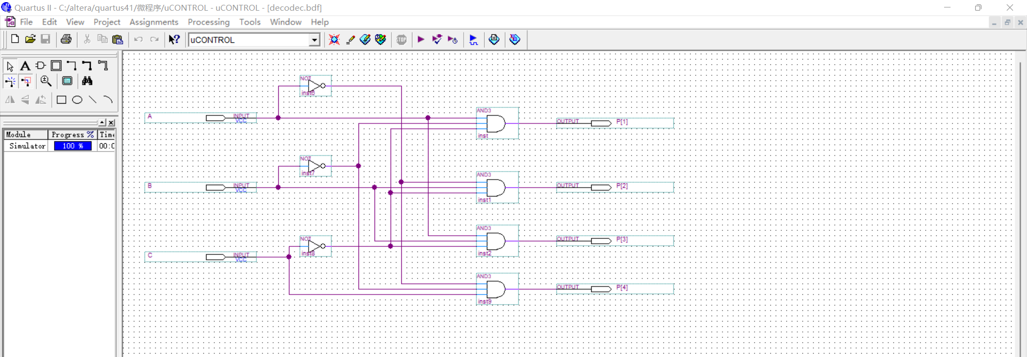5、uCONTROL.bdf文件，添加输入输出引脚，形成完整的微程序控制器电路，添加五个输出引脚P[1]、P[4]、SE[6..1]、M[6..1]、q[6..1]。
- 编译、仿真验证微控制器的逻辑功能。
（1）启动时，RST1=1，短暂置1，进行复位操作。
（2）RST1=0，SWB=1，SWA=1，I7-I2=000000。
（3）给一个T1脉冲，观察记录输出数据P[1]、P[4]、SE[6..1]、M[6..1]、q[6..1]。
（4）给一个T2脉冲，观察记录输出数据P[1]、P[4]、SE[6..1]、M[6..1]、q[6..1]。
（5）给一个T4脉冲，观察记录输出数据P[1]、P[4]、SE[6..1]、M[6..1]、q[6..1]。
（6）重复执行步骤（3）-（5）。

本实验共完成了五组测试，其中I7-I2的取值分别为000100、001100、001000、010000重复执行（3）-（6）
第一组
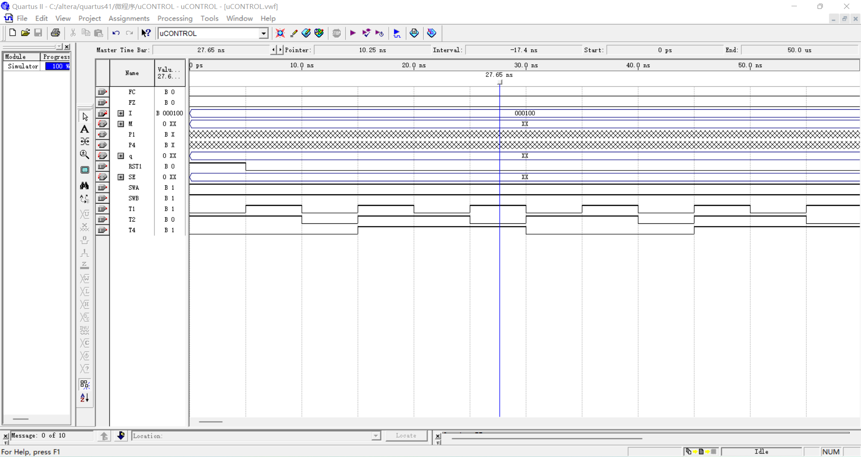
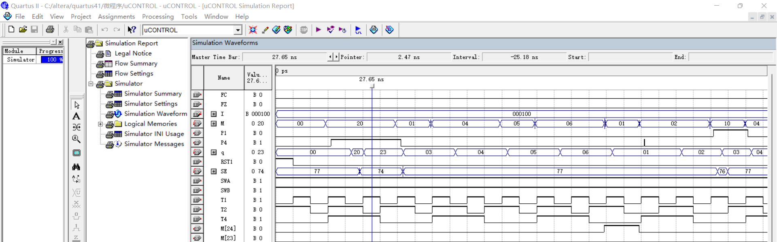
第二组

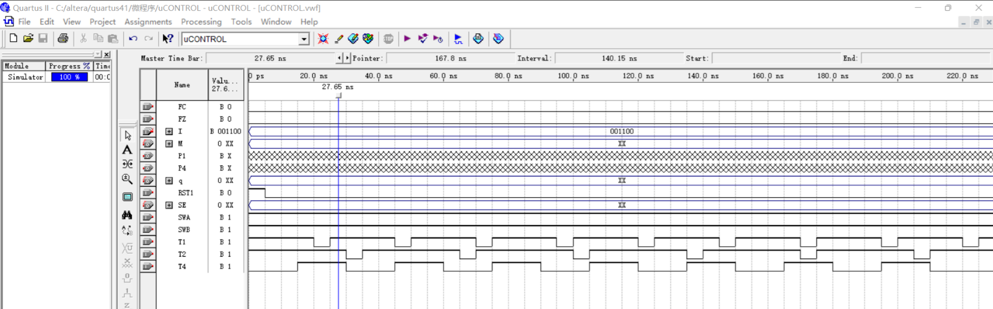
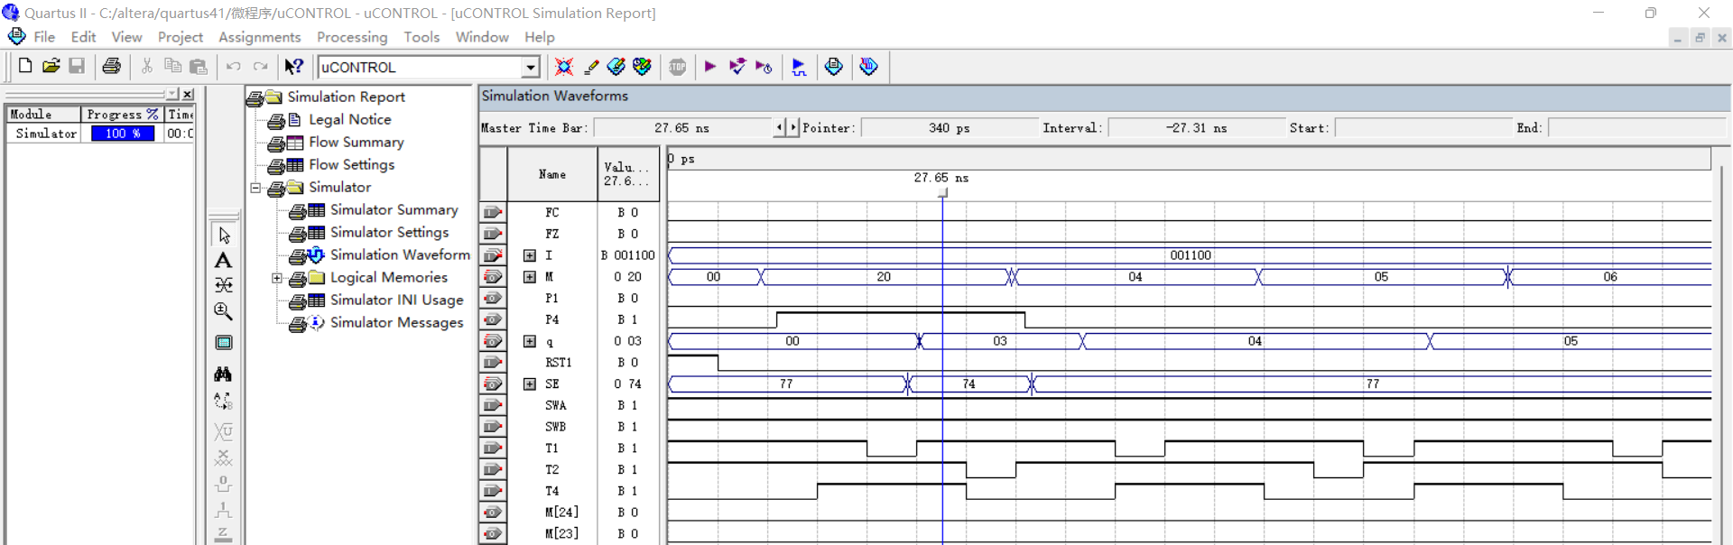
第三组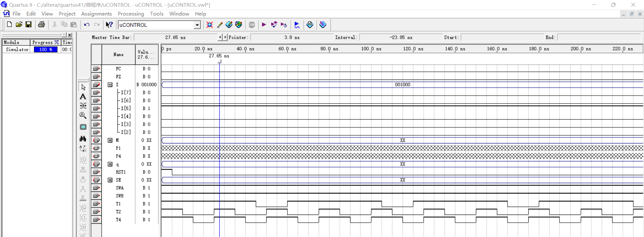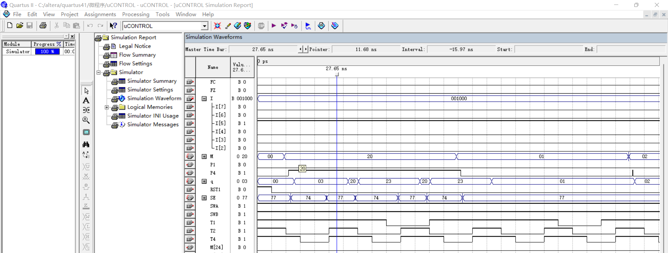
第五组
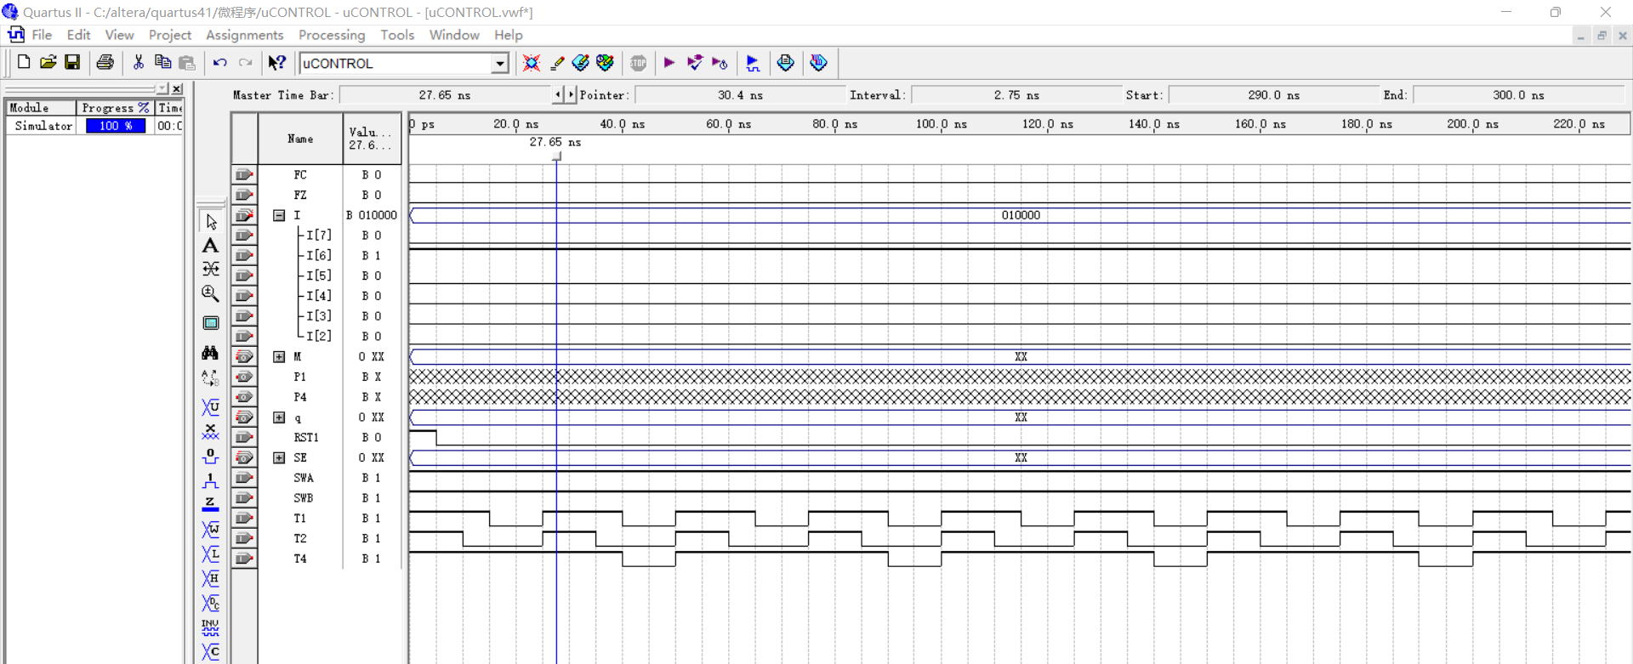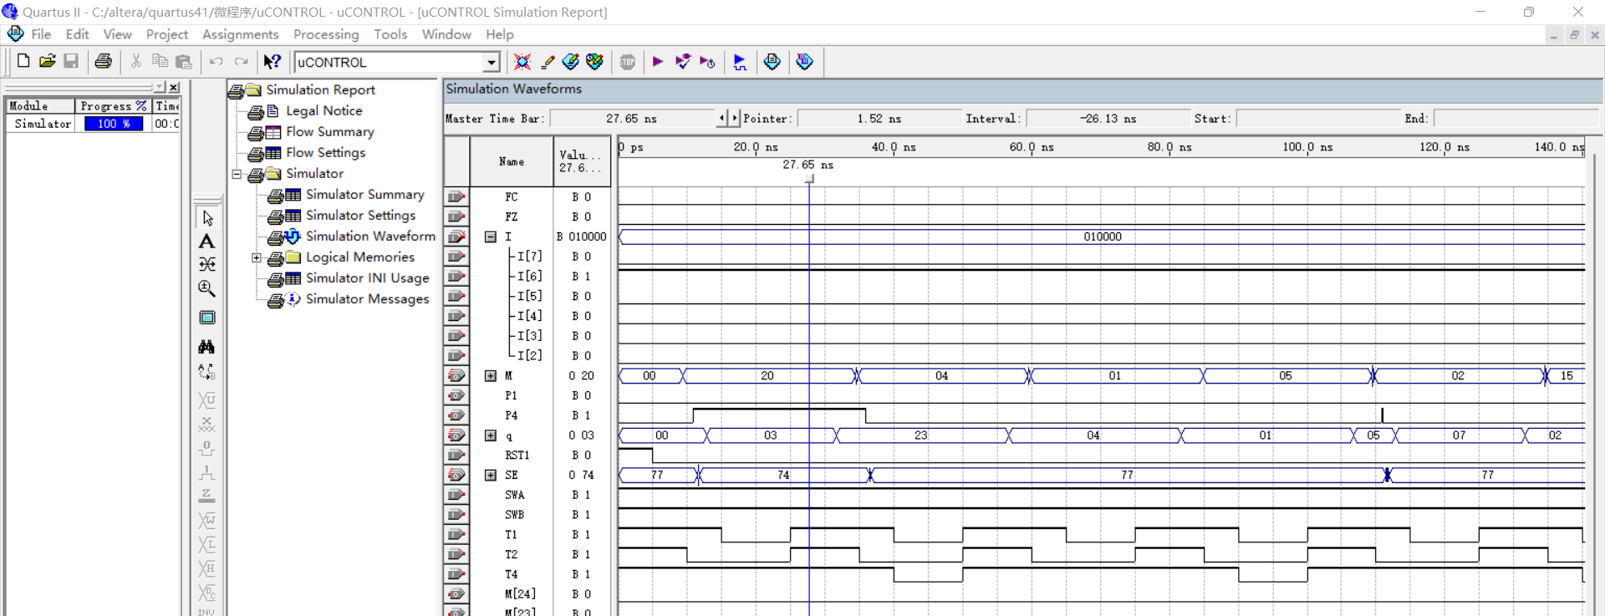五、实验心得体会
通过这次的微程序控制实验，自己深有体会。原来计算机处理程序指令是通过先提取指令、送往指令寄存器，然后利用判断电路对指令类型进行测试，再进行相应的指令操作。在判断数据的流向、存储器的打开等选择上，这时就靠微程序起作用了。在手动操作运行程序时，我们通过逐步手动的控制输入输出流、WR、RD等控制信号，从而进行一系列的指令操作，完成所需运算。而微程序起的作用就是人为的把需要执行指令所需的“人为动作”，全部以微指令的方式存储起来，当需要执行相应的微指令时，直接从微存中调出微程序即可。所以，微程序起的作用简而言之就是替代手工的操作，使得计算机可以按照一定的逻辑关系运行，这同样也是计算机可以在没有人的操作下独立运行人们所编写的原因，同时也保持了绝对的准确性。通过手动操作运行程序和联机运行程序的对比，明白了原来微程序是以程序命令的方式模拟手动操作。这样计算机的准确性也就同时上了一个新的台阶。

